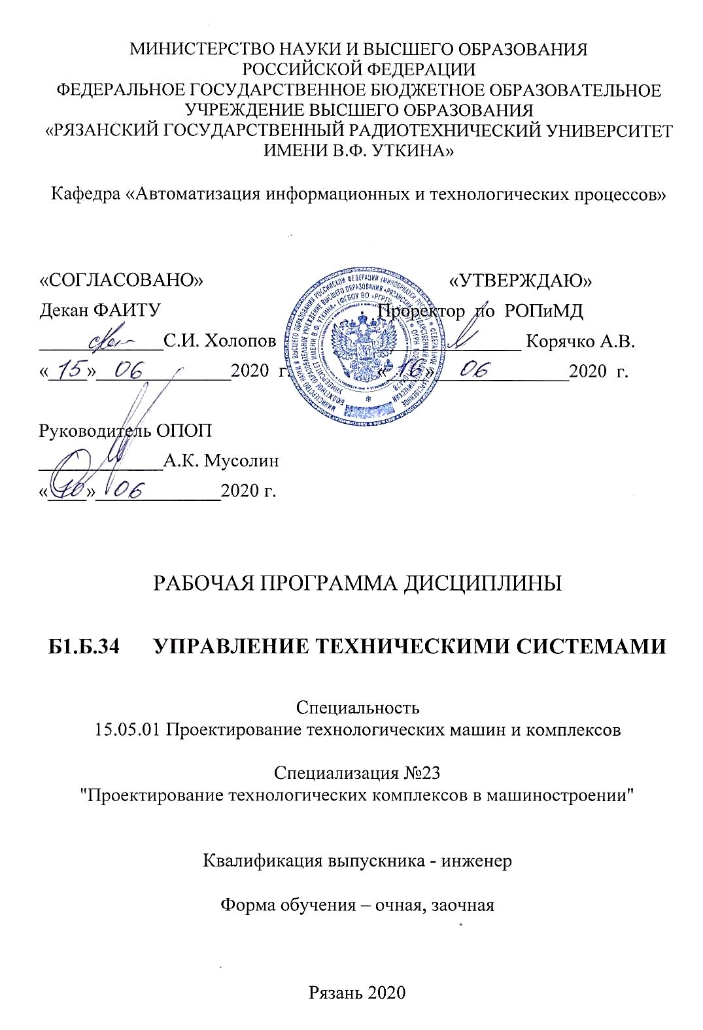
1. Перечень планируемых результатов обучения по дисциплине, соотнесенных с планируемыми результатами освоения образовательной программы бакалавриата

Рабочая программа дисциплины «Управление техническими системами» является составной частью основной профессиональной образовательной программы (ОПОП) по специализации №23 «Проектирование технологических комплексов в машиностроении», разработанной в соответствии с федеральным государственным образовательным стандартом высшего образования по специальности 15.05.01 «Проектирование технологических машин и комплексов» (уровень специалитета), утвержденным приказом Минобрнауки России от 28.10.2016 г. № 1343.

Целью дисциплины является изучение принципов построения систем автоматического управления и методов исследования процессов в этих системах, а также методов синтеза промышленных регуляторов.
Задачи дисциплины: изучение критериев устойчивости, методов исследования точности и синтеза типовых регуляторов.

Перечень планируемых результатов обучения по дисциплине
Коды  компетенции | Содержание  компетенций | Перечень планируемых результатов обучения по дисциплине
ОПК-2 | Владением основными методами, способами и средствами получения, хранения, переработки информации, навыками работы с компьютером как средством управления информацией | Знать: основные принципы построения систем.  Уметь: составлять модели систем управления и проводить их исследования.  Владеть: навыками моделирования систем на ЭВМ.
ПСК-23.5 | Способностью обеспечивать управление и организацию производства с применением машин и технологических комплексов в машиностроении машин и автоматизированных технологических комплексов | Знать: типовые регуляторы.  Уметь: проводить выбор закона управления и регуляторов.  Владеть: навыками выбора алгоритмов управления и синтеза систем.

2. Место дисциплины в структуре ОПОП бакалавриата

Дисциплина «Управление техническими системами» относится к базовой части блока 1 основной профессиональной образовательной программы (ОПОП) по специальности 15.05.01 «Проектирование технологических машин и комплексов» .

Дисциплина изучается по очной и заочной формам обучения.
По очной и заочной формам изучается на 3 курсе в 5 семестре.

Данная дисциплина основывается на следующих дисциплинах учебного плана: математика, физика, информационные технологии, электротехника и электроника.
Требования к входным знаниям, умениям и готовности обучающегося, необходимым при освоении данной дисциплины и приобретенным в результате освоения предшествующих дисциплин являются:
- знание основ компьютерной грамотности;
- знание интегрального и дифференциального исчисления, разностных уравнений, преобразований Лапласа, методов оптимизации;
- знание методов анализа и расчета электрических цепей;
- знание физических законов.

3. Объем дисциплины и виды учебной работы

Общая трудоемкость (объем) дисциплины (модуля) составляет 4 зачетные единицы (ЗЕ), 144 часов

Вид учебной работы | Всего часов
Вид учебной работы | Очная форма | Заочная форма
Общая трудоемкость дисциплины, в том числе: | 144 | 144
Контактная работа с преподавателем (всего), в том числе: | 66,35 | 18,35
Лекции | 48 | 12
Лабораторные работы | 16 | 4
Консультация | 2 | 2
Экзамен | 0,35 | 0,35
Самостоятельная работа (всего), в том числе | 77,65 | 125,65
Самостоятельные занятия | 33 | 107
Контроль | 44,65 | 8,65
Контрольные работы | - | 10

4. Содержание дисциплины (модуля), структурированное по темам (разделам) с указанием отведенного на них количества академических часов и видов учебных занятий

Очная форма обучения
№ п/п | Тема (раздел) | Общая трудоемкость, всего часов | Контактная работа обучающихся с преподавателем |  |  | Самостоятельная работа
 | Тема (раздел) | Общая трудоемкость, всего часов | Всего | Лек | Лаб. раб. | Самостоятельная работа
1. | Введение. Основные понятия и определения системы автоматического управления (САУ) | 4 | 2 | 2 | - | 2
2. | Типовые звенья автоматических систем и их характеристики | 12 | 8 | 4 | 4 | 4
3. | Функциональные и структурные схемы. Передаточные функции систем автоматического управления | 8 | 4 | 4 | - | 4
4. | Устойчивость САУ | 17 | 12 | 8 | 4 | 5
5. | Точность САУ в установившемся режиме | 17 | 12 | 8 | 4 | 5
6. | Динамические характеристики САУ | 15 | 10 | 6 | 4 | 5
7. | Типовые регуляторы САУ | 13 | 8 | 8 | - | 5
8. | Системы с несколькими регулируемыми параметрами | 11 | 8 | 8 | - | 3
9. | Контроль | 44,65 |  |  |  | 44,65
10. | Экзамен | 0,35 | 0,35
11. | Консультация | 2 | 2
12. | Всего: | 144 | 66,35 | 48 | 16 | 77,65

Заочная форма обучения
№ п/п | Тема (раздел) | Общая трудоемкость, всего часов | Контактная работа обучающихся с преподавателем |  |  | Самостоятельная работа
 | Тема (раздел) | Общая трудоемкость, всего часов | Всего | Лекции | Лаб. раб. | Самостоятельная работа
1. | Введение. Основные понятия и определения системы автоматического управления (САУ) | 10 | 1 | 1 | - | 9
2. | Типовые звенья автоматических систем и их характеристики | 11 | 1 | 1 | - | 10
3. | Функциональные и структурные схемы. Передаточные функции систем автоматического управления | 11 | 1 | 1 | - | 10
4. | Устойчивость САУ | 29 | 4 | 2 | 2 | 25
5. | Точность САУ в установившемся режиме | 29 | 4 | 2 | 2 | 25
6. | Динамические характеристики САУ | 11 | 1 | 1 | - | 10
7. | Типовые регуляторы САУ | 10 | 1 | 1 | - | 9
8. | Системы с несколькими регулируемыми параметрами | 10 | 1 | 1 | - | 9
9. | Контрольная работа. | 10 | - | - | - | 10
10. | Контроль | 8,65 |  |  |  | 8,65
11. | Экзамен | 0,35 | 0,35
12. | Консультация | 2 | 2
13. | Всего: | 144 | 18,65 | 12 | 4 | 125,65

4.1.Содержание разделов дисциплины.
Раздел 1. Введение. Основные понятия и определения системы автоматического управления (САУ).
Цель и задачи дисциплины. Принцип действия систем автоматического управления на примере стабилизации частоты вращения двигателя. Понятие объекта управления, регулятора, возмущающего воздействия, исполнительного устройства, датчиков, измерителя рассогласования, задающей и регулируемой величин. Принципы регулирования по отклонению и возмущению. Статические и динамические характеристики объекта и систем управления. Основные требования предъявляемые к системам автоматического управления.
Раздел 2. Типовые звенья автоматических систем и их характеристики.
Задачи идентификации объекта управления и ее элементов. Математическое описание объектов и системы дифференциальными уравнениями и передаточными функциями. Типовые звенья: безинерционные, инерционное интегрирующее, колебательное дифференцирующее, форсирующее, звено чистого запаздывания. Основные типы соединений и их свойства.
Основные характеристики элементов и системы. Переходная характеристика. Частотная характеристика.
Раздел 3. Функциональные и структурные схемы. Передаточные функции систем автоматического управления.
Понятие функциональных и структурных функциональных схем. Преобразование структурных схем. Понятие передаточной функции разомкнутой, замкнутой системы, замкнутой системы по ошибке и по возмущению.
Раздел 4. Устойчивость САУ.
Классическое определение устойчивости по корням характеристического уравнения замкнутой системы. Критерии устойчивости Гурвица Найквиста-Михайлова. Влияние звена чистого запаздывания на устойчивость системы.
Раздел 5. Точность САУ в установившемся режиме.
Принцип суперпозиции. Точность отработки входных и возмущающих воздействий. Формулы ошибок. Основные методы повышения точности.
Раздел 6. Динамические характеристики САУ.
Основные требования к переходному процессу вход-выход и по возмущению, связь между ними. Величина перерегулирования и время регулировки. Коррекция динамических показателей САУ. Понятие корректирующих устройств.
Раздел 7. Типовые регуляторы САУ.
П, И, ПИ, ПД и ПИД –регуляторы. Особенности применения и выбор типа регулятора.
Раздел 8.Системы с несколькими регулируемыми параметрами.
Пример привода с несколькими регулируемыми величинами. Многоконтурные системы несвязанного (автономные) и связанного регулирования. Примеры построения структурных схем. Выбор регуляторов.
4.2. Лабораторный практикум.
Перечень лабораторных работ.
- Исследование переходных и частотных характеристик типовых звеньев..
- Исследование устойчивости систем автоматического управления.
- Исследование точности систем в установившемся режиме со статическим и астатическим регуляторами.
- Динамические показатели качества. Коррекция динамических показателей.

5. Перечень учебно-методического обеспечения для самостоятельной работы обучающихся по дисциплине

1. Т.А. Куличенко, Т.С. Булдакова. Системы автоматического управления. Методические указания к лабораторным работам. Рязань, РГРТА, 1994.
2. Т.А. Куличенко, А.С. Морозов. Линейные системы автоматического управления. Методические указания к лабораторным работам. Рязань, РГРТА, 2004.

6. Фонд оценочных средств для проведения промежуточной аттестации обучающихся по дисциплине

Фонд оценочных средств для проведения промежуточной аттестации обучающихся по дисциплине представлен в виде оценочных материалов и приведен в Приложении.

7. Перечень основной и дополнительной учебной литературы, необходимой для освоения дисциплины

Основная учебная литература:
1.. Теория автоматического управления. Учебник для машиностроительных специальностей вузов./ В.Н. Брюханов, М.П. Косов, Е.П. Протопопов и др. Под ред. Ю.М. Соломенцева. 2-е изд. М.: Высш. шк. 2000. 268 с.
2. Коновалов Б.И. Теория автоматического управления [Электронный ресурс]: учебное методическое пособие / Б.И. Коновалов, Ю.М. Лебедев. — Электрон, текстовые данные. — Томск: Томский государственный университет систем управления и радиоэлектроники, 2010. — 162 с. — 2227-8397. — Режим доступа: http://www.iprbookshop.ru/13869.html.
3. Рыбак Л.А. Теория автоматического управления. Часть I. Непрерывные системы [Электронный ресурс] : учебное пособие / Л.А. Рыбак. — Электрон, текстовые данные. — Белгород: Белгородский государственный технологический университет им. В.Г. Шухова, ЭБС АСВ, 2012. — 121 с. — 2227-8397. — Режим доступа: http://www.iprbookshop.ru/28400.html
4. Рыбак Л.А. Теория автоматического управления. Часть II. Дискретные системы [Электронный ресурс] : учебное пособие / Л.А. Рыбак. — Электрон, текстовые данные. — Белгород: Белгородский государственный технологический университет им. В.Г. Шухова, ЭБС АСВ, 2012. — 65 с. — 2227-8397. — Режим доступа: http://www.iprbookshop.ru/28401.html.
Дополнительная учебная литература:
1. Петраков Ю.В. Теория автоматического управления технологическими системами [Электронный ресурс] : учебное пособие / Ю.В. Петраков. — Электрон, текстовые данные. — М. : Машиностроение, 2008. — 336 с. — 978-5-217-03391-1. — Режим доступа: http://www.iprbookshop.ru/5153.html
2. Федотов А.В. Основы теории автоматического управления [Электронный ресурс]: учебное пособие / А.В. Федотов. — Электрон, текстовые данные. — Омск: Омский государственный технический университет, 2012. — 279 с. — 978-5-8149-1144-5. — Режим доступа: http://www.iprbookshop.ru/37832.html.

8. Перечень ресурсов информационно–телекоммуникационной сети «Интернет»,
необходимых для изучения дисциплины
Обучающимся предоставлена возможность индивидуального доступа к следующим электронно-библиотечным системам.
1. Электронные библиотеки России. Полнотекстовые pdf-учебники. –Режим доступа : http://www.gaudeamus.omskcity.com/PDF_library_economic _7.html
2. ЭБС "Книгофонд" - knigofond.ru
3. ЭБС Издательств "Лань". - e.lanbook.com

9. Методические указания для обучающихся по освоению дисциплины

Дисциплина предусматривает лекции, лабораторные работы и практические занятия. Изучение курса завершается экзаменом. Успешное изучение курса требует посещения лекций, активной работы на лабораторных работах, выполнения всех учебных заданий преподавателя, ознакомления с основной и дополнительной литературой.
Во время лекции студент должен вести краткий конспект. При написании конспекта лекций следует придерживаться следующих правил и рекомендаций.
1. Конспект нужно записывать «своими словами» лишь после того, как излагаемый лектором тезис будет вами дослушан до конца и понят.
2. При конспектировании следует отмечать непонятные, на данном этапе, места; записывать те пояснения лектора, которые показались особенно важными.
3. Особое внимание следует уделить содержанию понятий. Все новые понятия должны выделяться в тексте, чтобы их легко можно было отыскать и запомнить.
Обучающимся необходимо регулярно отводить время для повторения пройденного материала, проверяя свои знания, умения и навыки. Первый просмотр записей желательно сделать в день лекции. Лекцию необходимо прочитать, заполнить пропуски, расшифровать и уточнить некоторые сокращения, дополнить недописанные примеры.
При изучения лекционного материала у студента могут возникнуть вопросы. С ними следует обратиться к преподавателю на консультации или ближайшей лекции.
Лекционный материал является важным, но не единственным для изучения учебной дисциплины. Его необходимо дополнить материалом из рекомендуемой литературы по теме.
Кроме чтения учебной литературы из обязательного списка, рекомендуется активно использовать ресурсы сети Интернет по изучаемой теме. Ответы на многие вопросы, связанные с решением задач планирования и анализа инвестиционной деятельности предприятия, можно получить в сети Интернет, посещая соответствующие информационные ресурсы.
Практические занятия играют существенную роль в профессиональной подготовке студентов. Основная цель проведения практических занятий – формирование у студентов аналитического и творческого мышления путем приобретения практических навыков. Важнейшей составляющей практических занятий являются упражнения (задания). Основа в упражнении – пример, который разбирается с позиций теории, развитой в лекции. Как правило, основное внимание уделяется формированию конкретных умений, навыков, что и определяет содержание деятельности студентов – решение задач, графические работы, разработка конкретных проектов и планов, курсовых проектов.
Лабораторные работы составляют важную часть профессиональной подготовки студентов. Они направлены на углубление, закрепление и экспериментальное подтверждение теоретических положений, представленных в лекционной части курса, и формирование необходимых профессиональных умений и навыков.
Состав заданий для каждой лабораторной работы планируется с таким расчетом, чтобы за отведенное время они могли быть качественно выполнены большинством студентов.
Выполнению лабораторной работы предшествует проверка знаний студентов по теме работы и их готовности к выполнению задания.
Обучающимся рекомендуется проводить самостоятельную подготовку к лабораторным работам по материалам, прочитанным на лекциях, а также использовать сведения из основной и дополнительной литературы, в том числе методических указаний к лабораторным работам. В процессе подготовки обучающимся необходимо внимательно ознакомиться с вопросами, которые предусматривают самостоятельное изучение, и осмыслить характер задания. Затем следует найти источники информации по соответствующему вопросу, используя предложенный преподавателем список обязательной и дополнительной литературы, а также ресурсы интернета. Во время чтения обучающимся рекомендуется осуществлять теоретический анализ текста: выделять главные мысли, находить аргументы, подтверждающие основные тезисы, а также иллюстрирующие их примеры и т.д. После этого можно приступать к выполнению задания, при этом важно помнить, что выполненное задание во всех случаях должно отражать основные выводы, к которым пришли в процессе самостоятельной учебной деятельности.
Помимо выполнения работы для каждой лабораторной работы предусматривается процедура защиты, в ходе которой преподаватель проводит устный или письменный опрос студентов для контроля понимания выполненных ими заданий, правильной интерпретации полученных результатов и усвоения ими основных теоретических и практических знаний по теме работы.
При подготовке к экзамену в дополнение к изучению конспекта лекций, необходимо пользоваться учебной литературой, рекомендованной в рабочей программе. При подготовке к экзамену нужно изучить теоретические и практические методы планирования и анализа инвестиционной деятельности предприятия, представленные в программе. Для лучшего понимания и закрепления материала необходимо самостоятельно решить по нескольку задач из каждой темы. При решении задач всегда необходимо уметь качественно интерпретировать итог решения.
Обязательным условием успешного усвоения курса является большой объём самостоятельно проделанной работы.
Самостоятельная работа, как вид учебной работы, в основном используется в форме внеаудиторной самостоятельной работы обучающихся при подготовке к лекциям, лабораторным работам, защитам лабораторных работ, а также к теоретическому экзамену по дисциплине.
Самостоятельное изучение тем учебной дисциплины способствует закреплению знаний, умений и навыков, полученных в ходе аудиторных занятий; углублению и расширению знаний по отдельным вопросам и темам дисциплины; освоению умений прикладного и практического использования полученных теоретических знаний.

10. Перечень информационных технологий, используемых при осуществлении образовательного процесса по дисциплине
При проведении лабораторных работ используется свободно распространяемое программное обеспечение пакет ТАУ.

11. Описание материально-технической базы, необходимой для осуществления образовательного процесса по дисциплине
Для освоения дисциплины необходимы:
1. для проведения лекционных и практических занятий необходима аудитория с достаточным количеством посадочных мест, соответствующая необходимым противопожарным нормам и санитарно-гигиеническим требованиям;
2. для проведения лабораторных работ необходим класс персональных компьютеров с инсталлированными операционными системами Microsoft Windows XP (или выше) и установленным программным обеспечением пакет ТАУ;
